Как нарисовать цветы поэтапно. Пион цветными карандашами
Рисовать цветы – это сплошное удовольствие, особенно, если эти цветы – пионы. Сегодня вы научитесь нарисовать цветок пиона цветными карандашами. Теперь же эти знания вы сможете применить на практике! Вперед!

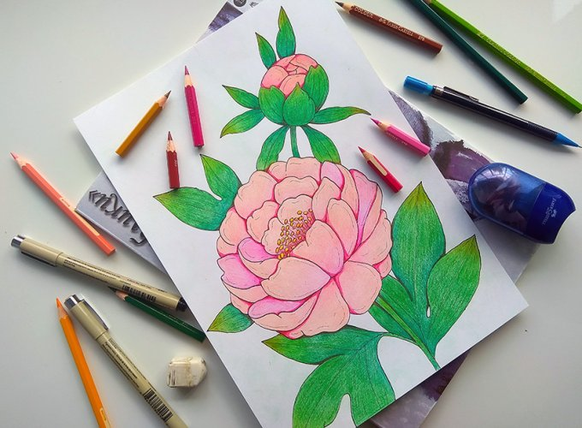

Необходимые художественные материалы
✔ Плотный лист А4 формата; ✔ Линейка, точилка, стирательная резинка; ✔ Простой карандаш HB; ✔ Набор цветных карандашей. Для работы над каждым элементом мы будем выбирать 2-3 основных цвета, и несколько цветов, чтобы в финале добавить акценты. Например, 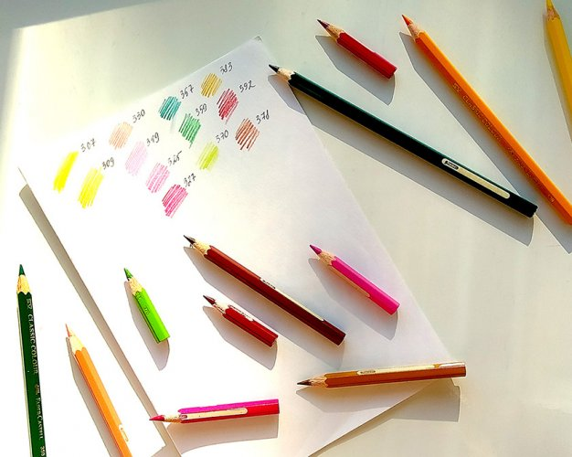
чтобы нарисовать листья, нам понадобится три оттенка зелёного: светлый,тёмный и промежуточный. Промежуточный цвет нужен для сглаживания перехода от светлого к тёмному. Я буду использовать следующие цвета карандашей: - для лепестков и бутона: 330, 319 и 325, 327 - для листьев: 370, 359 и 357 - для цветовых акцентов: 327, 383, 378, 392 - для тычинок: 309.

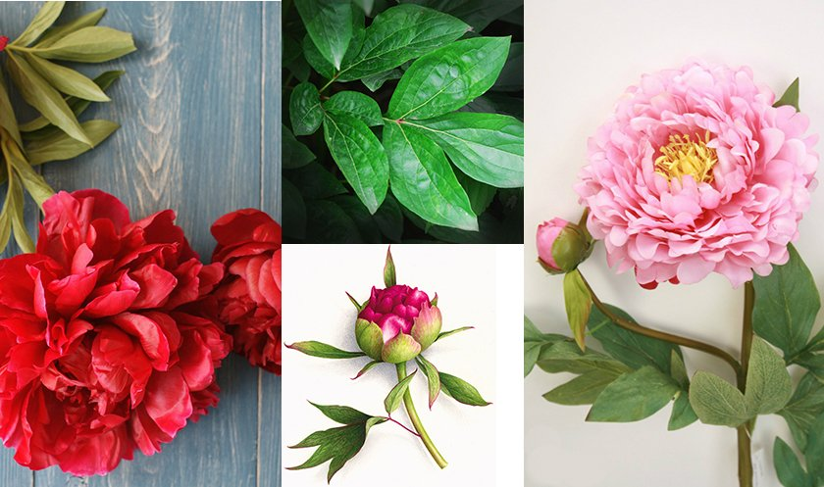

Шаг 1: Рисуем схематичный набросок пиона карандашом
Начнем рисовать наши пионы карандашом. Берём лист формата А4, с помощью линейки и простого карандаша находим середину листа и чертим вспомогательные линии. Теперь мы точно знаем, где центр нашей будущей композиции. Далее очень схематично намечаем изображение пиона. Я решила нарисовать крупный цветок, с несколькими листьями. Чтобы цветку не было одиноко, добавлю к нему бутон. Такие детали очень важны, за счёт них ваша работа будет смотреться интереснее. Делая набросок, помним, что крупные элементы лучше располагать внизу, а вверху оставить больше воздуха. Именно для этого мы и определяли центр листа.
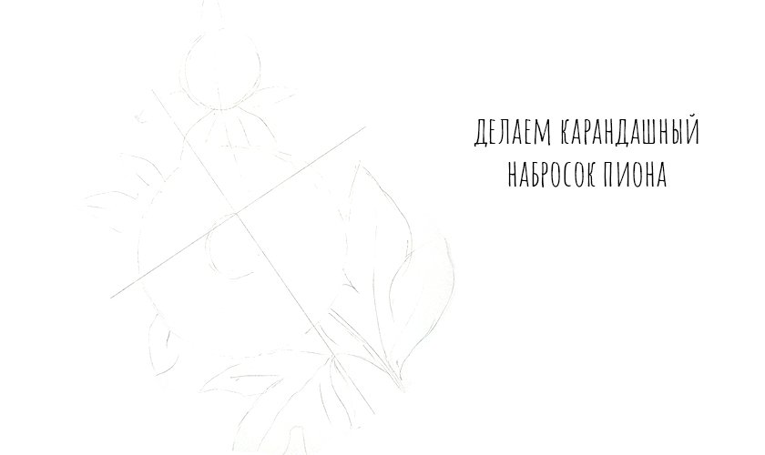
Шаг 2: Прорабатываем детали пиона карандашом
Итак, схематичный рисунок цветка пиона карандашом у нас есть. Теперь мы понимаем, где и что у нас будет располагаться. Следующим шагом нашего поэтапного урока рисования будет более детальная проработка. Для этого внимательно изучаем референсы или натуру. Прорисовываем лепестки, листья, бутон, намечаем стебли. На карандаш стараемся сильно не нажимать, слишком мягкий карандаш тоже не используем, чтобы не разводить грязь на листе. У нас должен получится довольно детальный, но лёгкий эскиз.
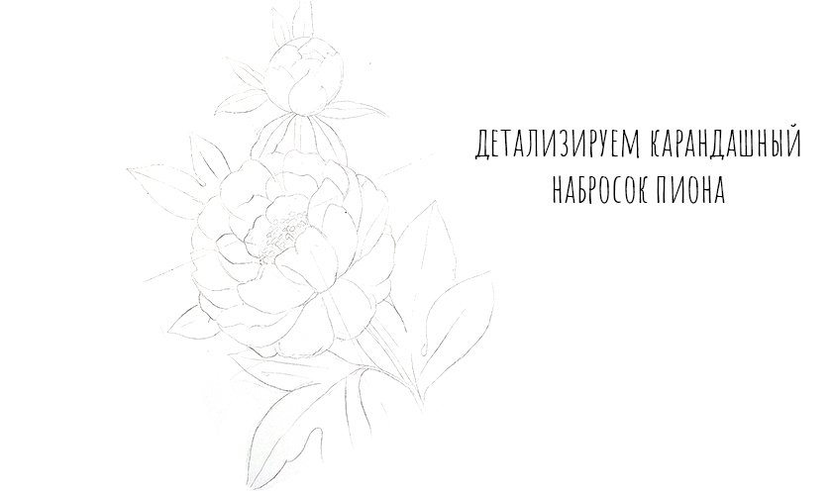

Шаг 3: Обводим карандашный набросок пиона.
Теперь не спеша, очень аккуратно обводим наш эскиз по контуру. Стараемся, чтобы линия была ровная. В итоге у нашего рисунка появится чёткий, законченный контур.
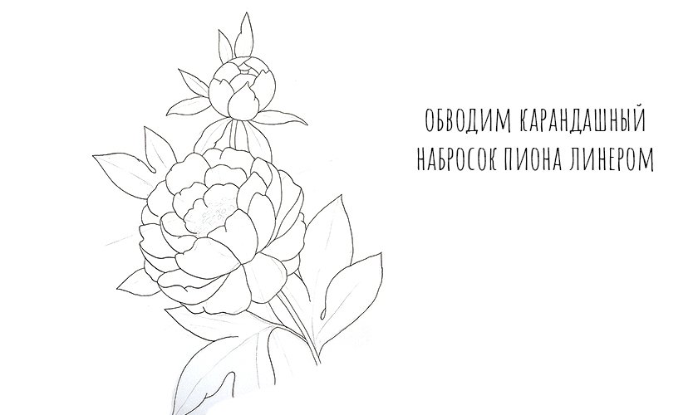

Шаг 4: Рисуем детали цветка пиона
Нашему рисунку не хватает живости, поэтому сейчас будем добавлять детали. Рисуем тычинки нашему цветку. Добавляем прожилки листьям, чтоб рисунок выглядел ещё более интересным. Добавляем немного штрихов на листья и лепестки. Когда всё нарисовали, берём ластик и стираем весь карандаш.
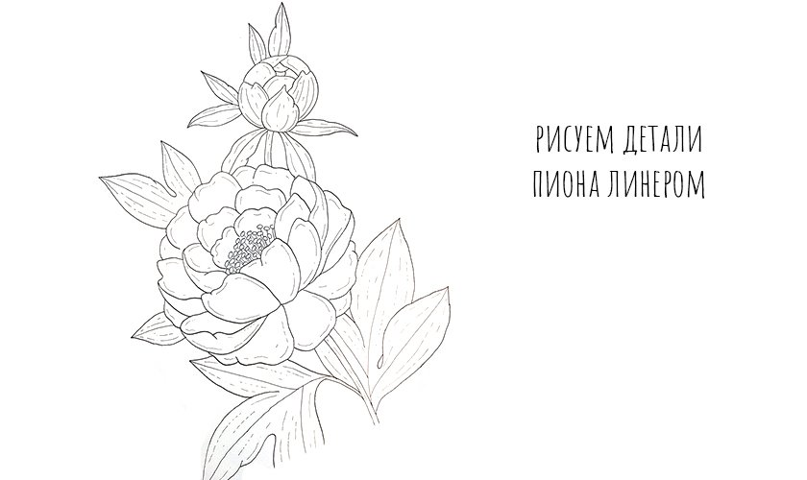
Шаг 5: Закрашиваем лепестки пиона цветными карандашами

Главный принцип такой - сначала кладём светлый оттенок, потом тёмный и делаем плавный переход с помощью промежуточного цвета.
Теперь мы узнаем, как нарисовать цветок пион цветными карандашами. Начнем с рисования лепестков пиона. На примере одного лепестка я покажу вам, как работать цветными карандашами. Главный принцип такой - сначала кладём светлый оттенок, потом тёмный и делаем плавный переход с помощью промежуточного цвета. Берём самый светлый оттенок, который вы выбрали для раскрашивания лепестков, у меня это карандаш 330. Аккуратно закрашиваем большую часть лепестка, при этом регулируем нажим грифеля. Вверху цвет можем положить плотнее, к низу нажим грифеля стараемся ослабить, за счёт чего цвет ляжет чуть бледнее. Далее берём оттенок, который выбрали для тёмных участков. Берём карандаш 319 и закрашиваем тёмный участок. Не боимся, что один цвет накладывается на другой, так и должно быть. Граница между цветами пока будет жёсткой. Чтобы смягчить границу, снова берём светлый оттенок номер 330, и прокладываем несколько слоёв поверх всего лепестка. Работаем аккуратно, нажим стараемся делать не очень сильный. Наш первый лепесточек готов. Как видите, ничего сложного нет, просто нужно запастись терпением!
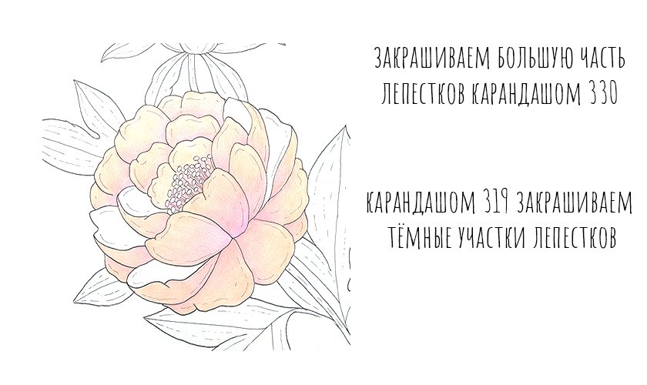
Шаг 6: Рисуем внутренние лепестки пиона цветными карандашами
Теперь в ходе нашего поэтапного урока рисования мы будем рисовать внутренние лепестки цветка пиона. Берём карандаш 319, которым рисовали тёмные места на лепестках. Закрашиваем этим цветом внутреннюю часть лепестка. Далее берём самый тёмный оттенок 327 и прокрашиваем им низ нашего лепесточка. Не забываем, что в самом низу нажим грифеля делаем больше, чем выше поднимаемся, тем нажим грифеля слабее. Чтобы выровнять цвет, берём самый светлый оттенок 330 и прокрашиваем весь лепесток. По такому же принципу работаем со всеми остальными внутренними лепестками.
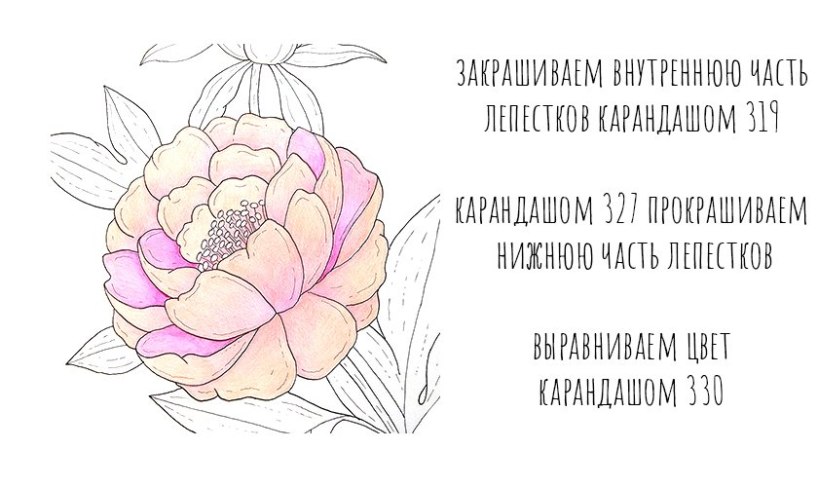

Шаг 7: Рисуем листья пиона цветными карандашами

С листьями будем действовать немного по-другому. Сначала положим основной цвет, затем выделим светлые и тёмные участки и сделаем плавный переход.
Теперь пора нарисовать листьями нашего пиона. С листьями будем действовать немного по-другому. Сначала положим основной цвет, затем выделим светлые и тёмные участки и сделаем плавный переход. Листья я решила делать насыщенного травянистого цвета. Поэтому основным оттенком у меня будет 359. Вы берёте тот цвет, который выбрали как основной. Им прокрашиваем всю поверхность нашего листика. Далее берём светлый оттенок, у меня это 370, им прокрашиваем светлые участки листа. Самым тёмным оттенком прорабатываем тёмные места листа, я использую 357. Видим, что граница получилась довольная чёткая, теперь нам нужно её смягчить, сделать плавный переход. Возвращаемся к основному оттенку, напомню, что у меня это 359, и уже в привычной нам манере, наносим этот цвет по всей поверхности листа. Делаем несколько слоёв, чтобы хорошо сгладить цветовые переходы. Наш красивый листочек готов! В такой же манере закрашиваем остальные листики у пиона.
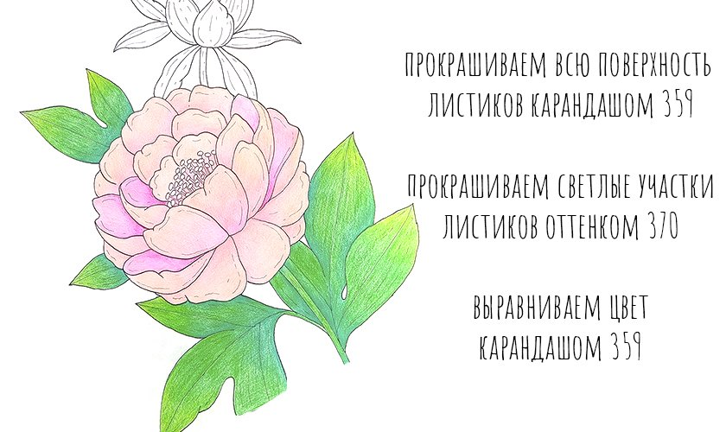

Шаг 8: Рисуем тычинки и бутон пиона цветными карандашами
Продолжаем детализировать наш пион. Берём жёлтый цвет, я беру 309, и закрашиваем тычинки. Наш цветочек всё больше и больше преображается. Теперь по тем же принципам, которые я описывала выше, прорисовываем бутон у нашего пиона. Берём самый светлый оттенок 330 и закрашиваем им большую часть лепестка. Далее карандашом 319 закрашиваем тёмный участок лепестка около листьев. Светлым оттенком 330 смягчаем границу между цветами. Также поступаем и с листьями. Прокрашиваем всю поверхность листиков карандашом 359. Светлые участки листьев рисуем оттенком 357. Чтобы сделать мягкий переход между цветами возвращаемся к основному оттенку 359. Наносим этот цвет по всей поверхности листа. Наш бутон готов!
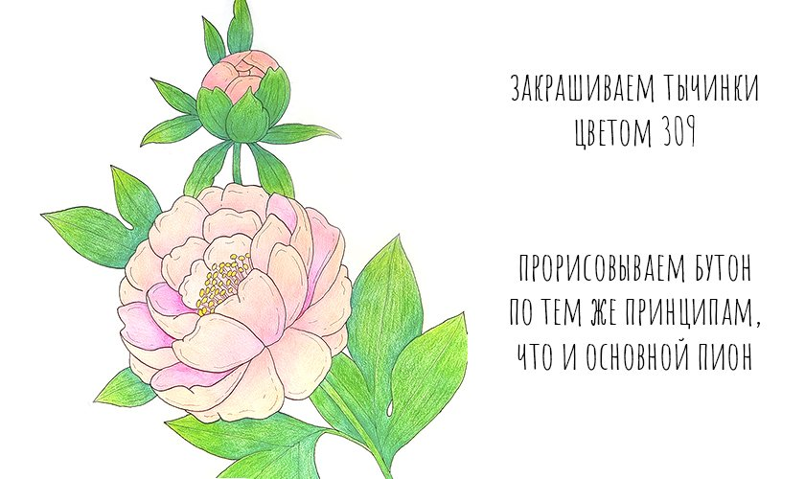

Шаг 9: Прорисовываем детали пиона, листьев и бутона цветными карандашами
Переходим к заключительному этапу работы, это мой любимый этап. Работа уже готова, но в ней не хватает цветовых акцентов, с которыми она будет смотреться интереснее и живее. Берём самый тёмный цвет 327, которым мы рисовали лепестки, и прокладываем им тёмные места по всему цветку. Тут нам уже не нужны плавные переходы. Далее берём светлый песочный оттенок, у меня номер 383 и добавляем этот цвет на кончики листиков, так они будут выглядеть более живописно. Теперь нам надо добавить тени на листья, для этого будем использовать тёмно-коричневый цвет, я использую 378 оттенок. Добавляем тени в те места, где один элемент находит на другой. Например, видим место, где лепесток соприкасается с листиком, значит под этот лепесток нужно положить тень.
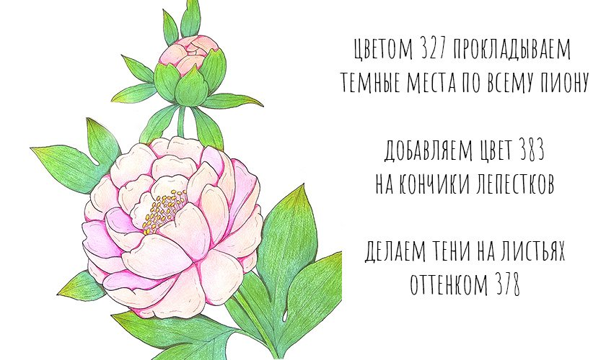

Шаг 10: Прорисовываем детали пиона, листьев и бутона цветными карандашами
Итак, мы на финишной прямой! Остались самые последние штрихи. Берём карандаш номер 392 и добавляем ещё объём тычинкам. Так же можно добавить чуть-чуть глубины самому цветку. Для этого наносим этот цвет в серединку цветка и тёмные места, которые я рисовала оттенком 327. Наш пион готов!
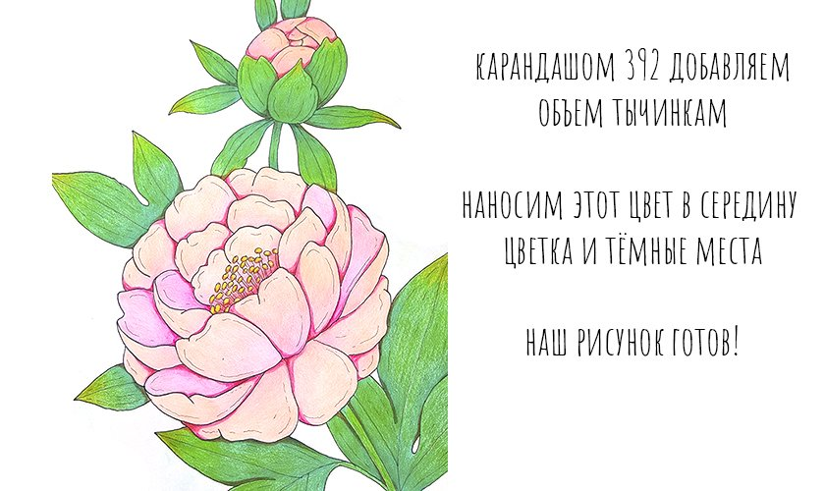
Теперь обязательно похвалите себя за проделанную работу! Ведь сегодня мы узнали, как рисовать цветы пиона, научились основным принципам работы с цветными карандашами. Надеюсь, этот поэтапный урок рисования был полезен! Всем творческих успехов!

